互联网
internet（互连网）：泛指由多个计算机网络互连而成的计算机网络。在这些网络之间的通信协议可以任意选择， 不非要使用TCP/IP协议。
Internet（互联网）：专用名词，指当前全球最大的、开放的、由众多网络相互连接而成的特定互连网，采用TCP/IP协议作为通信规则，前身是美国的ARPANET。
ISP（Internet service provider互联网服务提供者如移动联通电信）可以从管理机构申请到很多IP地址，同时拥有通信线路（大ISP自建通信线路，小ISP向电信公司租用通信线路）以及路由器等连接设备，因此只需向ISP交纳规定的费用，就可以从该ISP获取所需IP地址的使用权，并通过该ISP接入到互联网。“上网”就是指“通过接入某ISP获得的IP地址接入到互联网”。
所有的互联网标准都是以RFC（request for comments）的形式在互联网上发表的。但不是所有的RFC文档都是互联网标准。

通信的方式
在网络边缘的端系统（所有连接在互联网上的主机）之间的通信方式可以划分为两大类：客户-服务器方式（C/S方式）和对等方式（P2P方式）。
P2P：不区分两台主机哪个是服务请求方哪个是服务提供方。只要两台主机都运行了P2P软件，就可以进行平等的、对等的通信。这时双方都可以下载对方已存储在硬盘中的共享文档。事实上，P2P方式仍然是C/S方式，只是每个主机既是客户又是服务器。

通信中交换的方式
电路交换：请求连接——建立连接（占用通信资源）——通话（一直占用通信资源）——释放连接（归还通信资源）。 在通话的全部时间内，通话的两个用户始终占用端到端的通信资源。
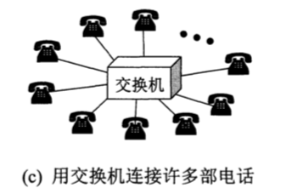
分组交换：将报文分成一个个分组进行传输，每个分组都由首部和数据构成。
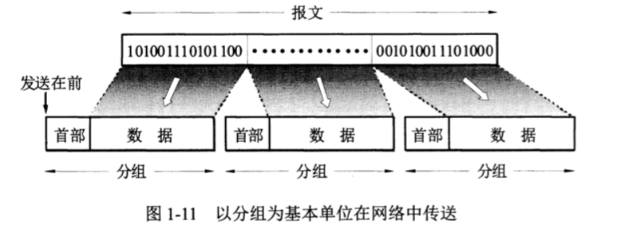
路由器进行分组的转发。分组交换在传送数据前不必先占用一条端到端的通信资源，分组在哪条链路上传送才占用这段链路的通信资源。分组到达一个路由器后，先暂时存储下来，查找转发表，然后从一条合适的链路转发出去。
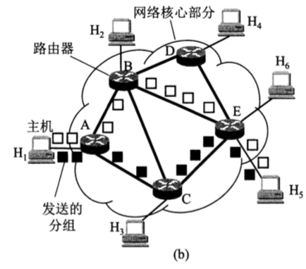
三种交换方式的对比：
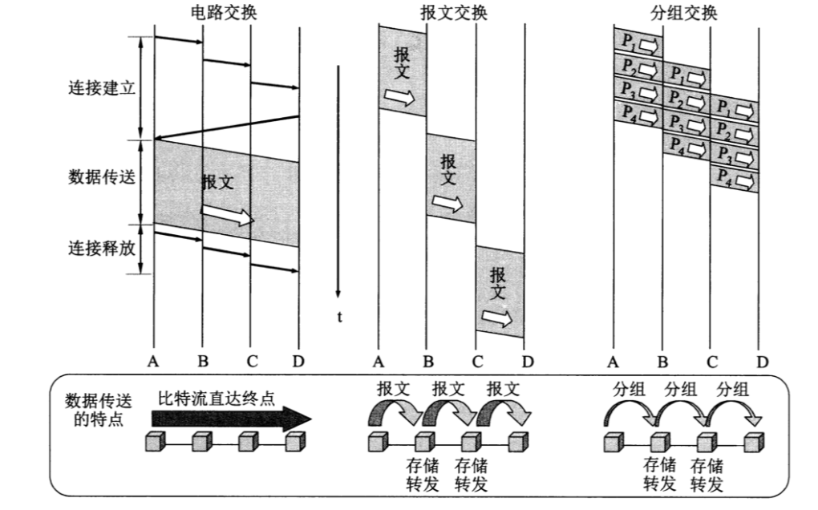

网络性能指标
1.速率
速率指数据的传送速率，也称数据率或比特率（bit rate），单位是bit/s或b/s或bps（bit per second）。
比特意思是一个二进制数字，一个比特就是二进制数字中的一个1或者0。
单位中的K/M/G等指的都是10的幂次，不是2的。
2.带宽
(1)本意指某个信号具有的频带宽度。信号的带宽是指该信号所包含的各种不同频率成分所占据的频率范围。这种意义的带宽的单位是赫。
(2)计算机网络中，带宽表示网络中某通道传送数据的能力。因此网络带宽表示在单位时间内网络中的某信道所能通过的“最高数据率”。这种意义的带宽的单位就是数据率的单位bit/s。
一条通信链路的带宽越宽，其所能传输的“最高数据率”也越高。
3.吞吐量
吞吐量表示在单位时间内通过某个网络（或信道、接口）的实际的数据量。
吞吐量就是当前实际的速率，带宽就是最大的速率。
4.时延
时延（延迟或迟延）指数据从网络的一端传到另一端所需的时间。网络中的时延由以下几部分组成。
（1）发送时延是主机或路由器发送数据帧所需要的时间。
发送时延=数据帧长度（bit）/发送速率（bit/s）。
发送时延发生在机器内部的发送器中。
（2）传播时延是电磁波在信道中传播一定的距离需要花费的时间。
传播时延=信道长度（m）/电磁波在信道上的传播速率（m/s）。
电磁波在自由空间的传播速率是光速，在铜线电缆中的传播速率约为2.3✖️10³ km/s，在光纤中的传播速率约为2.0✖️10⁵ km/s。
传播时延发生在机器外部的传输信道媒体上。
（3）处理时延是主机或路由器在疏导分组时对分组进行处理花费的时间。
（4）排队时延是当进入路由器中输入队列等待处理和确定转发接口后在输出队列中等待转发的时间。排队时延取决于网络当时的通信量。
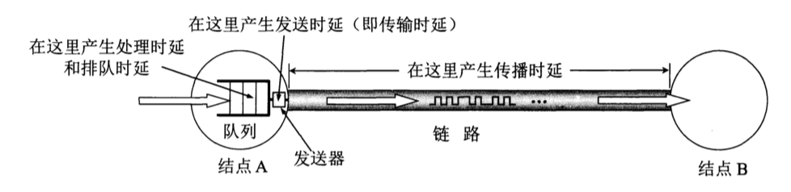
5.时延带宽积
时延带宽积=传播时延✖️带宽
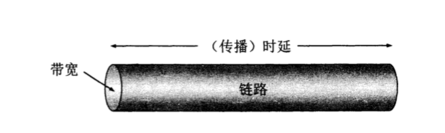
时延带宽积表示这个管道的体积，表示这样的管道可以容纳多少个比特。管道中的比特数表示从发送端发出的但尚未达到接收端的比特。
6.往返时间RTT
简单的说就是从发送方发送数据开始到接收到来自接收方的确认信息所经历的时间。RTT的变化在一定程度上反映除了网络拥塞程度的变化。
7.利用率
利用率有信道利用率和网络利用率。
信道利用率指某信道有百分之几的时间是被利用的（有数据通过）。
网络利用率是全网络的信道利用率的加权平均值。
利用率并非越高越好，当利用率高时，网络通信量不断增大的情况下，分组在网络节点（路由器或交换机）进行处理时需要排队的时间就会增加，网络时延增大。
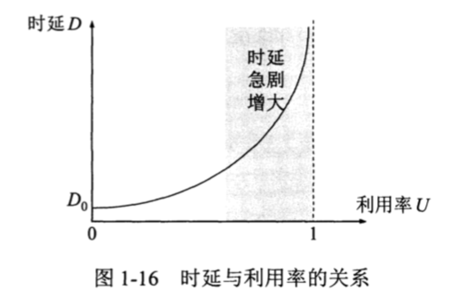
拥有较大主干网的ISP通常控制信道利用率不超过50%，当超过时就要准备扩容，增大线路的带宽。

体系结构
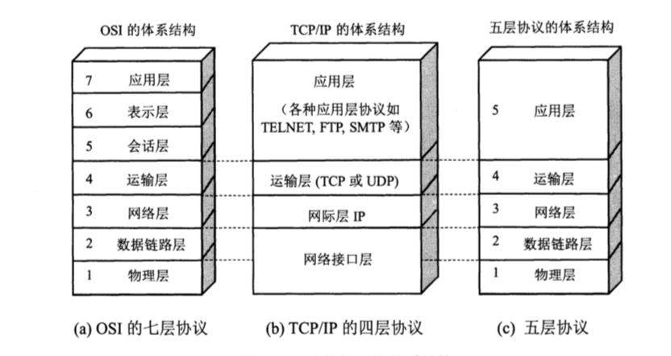
应用层：通过应用进程间的交互来完成特定网络应用。
报文message，DNS、HTTP、SMTP协议等
运输层：向两台主机中进程之间的通信提供通用的数据传输服务。
TCP传输控制协议和UDP用户数据包协议
TCP：面向连接的、可靠的数据传输服务，单位：报文段segment
UDP：无连接的、尽最大努力的数据传输服务，单位：用户数据报
网络层：为分组交换网上的不同主机提供通信服务；选择合适的路由，使运输层传下来的分组能通过网络中的路由器找到目的主机
IP数据报/分组，在TCP/IP协议中网络层使用IP协议（无连接）
互联网使用的网络层协议是无连接的网际协议IP协议和多种路由选择协议。
数据链路层：将网络层交下来的IP数据报组装成帧，在两个相邻结点间的链路上传送帧。
帧frame，PPP协议针对点对点通道，CSMA/CD针对广播信道
物理层：比特

物理层
物理层考虑的是怎样才能在连接各种计算机的传输媒体上传输数据比特流，而不是指具体的传输媒体。
物理层的主要任务描述为确定与传输媒体的借口有关的一些特性。即：
（1）机械特性：指明借口所用接线器的形状和尺寸、引脚数目和排列、固定和锁定装置等。
（2）电气特性：指明在借口电缆的各条线上出现的电压的范围。
（3）功能特性：指明某条线上出现的某一电平的电压的意义。
（4）过程特性：指明对于不同功能的各种可能事件的出现顺序。

物理层下面的传输媒体

导引型传输媒体（有线）
双绞线
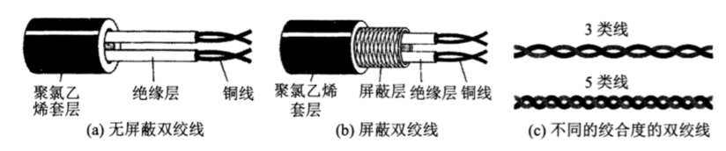
同轴电缆
光缆

非导引型传输媒体
短波通信（高频通信）：电离层反射
无线电微波通信：有地面微波接力通信和卫星通信。直线传播。

信道复用技术

频分复用、时分复用、统计时分复用
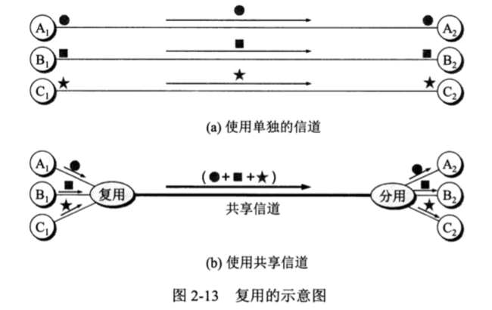
频分复用FDM：所有用户在同样的时间占用不同的带宽资源。
时分复用TDM：所有用户在不同的时间占用所有的带宽资源。
统计时分复用STDM：各用户有了数据随时发往集中器的输入缓存，然后集中器按顺序依次扫描输入缓存，把缓存的输入数据放入STDM帧。没有数据的缓存就跳过，当一个帧满了就发送出去。
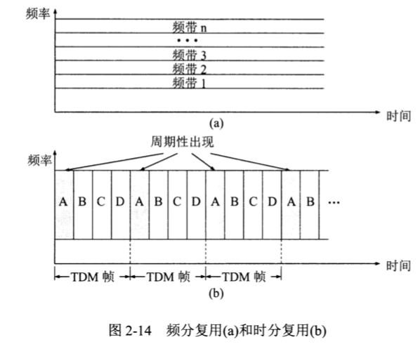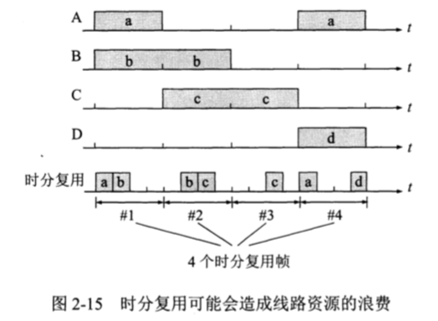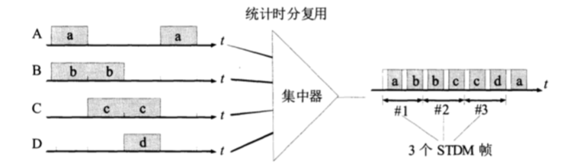

波分复用WDM
就是光的频分复用。光纤上。

码分复用CDM
码分多址CDMA：每一个用户在同样时间使用同样频带进行通信。各用户选用不同码型，因此各用户之间不会造成干扰。

数据链路层
数据链路层使用的信道主要有点对点信道和广播信道两种类型。
数据链路层协议的三个基本问题：封装成帧、透明传输和差错检测。
封装成帧：在IP数据报前后加上首部和尾部
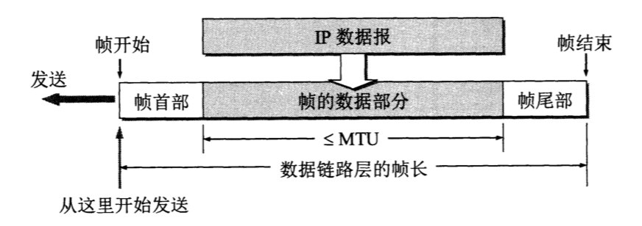
当数据是由可打印的ASCII码组成的文本文件（文本文件中的字符都是从键盘上输入的）时，帧定界使用帧定界符。传输中出现差错的话可以用帧定界符来判定是否是一个完整的帧。
SOH和EOT的十六进制编码分别是01和04。
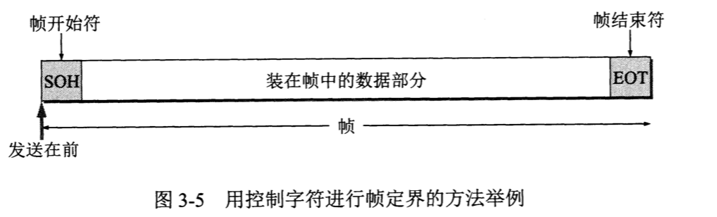
透明传输：即使数据中有EOT，也能够正常传输，就好像没有一样。
透明：某一个实际存在的事物看起来却好像不存在一样。
非透明传输如下图：
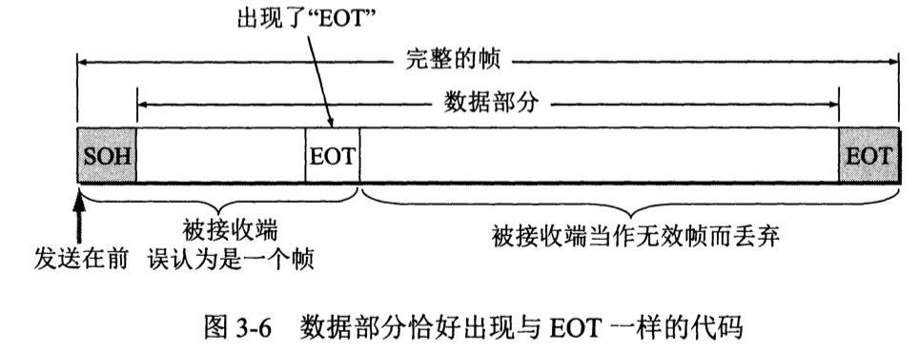
解决透明传输的方法：发送端的数据链路层在数据中出现控制字符时，就在前面插一个转义字符“ESC”（十六进制编码是1B）。如果数据中出现ESC，仍在前面插入一个ESC。
差错检测：比特在通信链路中传输可能会产生差错，目前在数据链路层广泛使用循环冗余检验CRC的检错技术。
在数据链路层使用CRC，只能做到对帧的无差错接受（只接受正确的帧，错误的丢弃了）。
对于通信质量良好的有线传输链路，数据链路层协议不使用确认和重传机制，即不要求数据链路层向上提供可靠传输的服务。如果在数据链路层传输数据时出现了差错并且需要进行改正，那么改正差错的任务就由上层协议（例如运输层的TCP协议）来完成。
对于通信质量较差的无线传输链路，数据链路层协议使用确认和重传机制，数据链路层向上提供可靠传输的服务。

使用点对点信道的数据链路层
PPP协议是用户计算机和ISP进行通信时所使用的数据链路层协议。
PPP只支持点对点的链路通信；只支持全双工链路。

使用广播信道的数据链路层
广播信道可以进行一对多的通信，局域网使用广播信道。

局域网
局域网按网络拓扑分为星形网、环形网、总线网。总线网以传统以太网最为著名。现在以太网几乎成为了局域网的同义词。
快速以太网（100Mbit/s）
吉比特以太网（1Gbit/s）
10吉比特以太网（10Gbit/s）
局域网工作的层次跨越了数据链路层和物理层。
共享信道要着重考虑的一个问题是如何使众多用户能合理而方便地共享通信媒体资源，有两种方法。
（1）静态划分信道：频分复用、时分复用、统计时分复用。用户只要分配信道就不会和其他用户发生冲突。这种划分信道的方法代价较高不适合局域网。
（2）动态媒体介入控制，又称多点接入：特点是信道并非在用户通信时固定分配给用户。又分为两类：
●随机接入：所有用户可随机的发送消息。但如果有用户在同一时刻发送消息，那共享媒体上就要产生碰撞，使得这些用户的发送都失败。因此必须有解决碰撞的网络协议。
●受控接入：用户不能随机发送信息而必须服从一定的控制。典型代表有分散控制的令牌环局域网和集中控制的多点线路探询（polling），或称为轮询。
以太网有多种标准，为了使数据链路层能更好地适应多种局域网标准，IEEE 802委员会把局域网的数据链路层拆成了两个子层，逻辑链路控制LLC和媒体接入控制MAC子层。目前，TCP/IP体系经常使用的局域网只剩下DIX Ethernet V2而不是IEEE 802.3标准中的局域网，因此现在IEEE 802委员会制定的LLC层的作用已经消失了，很多厂商生产的适配器上就仅装有MAC协议而没有LLC协议。
计算机是怎样连接到局域网上的？
计算机通过通信适配器与局域网连接。适配器本来是在主机箱内插入的一块网络接口板，又称网络接口卡NIC或网卡。现在计算机主板上都嵌入了适配器，不再使用单独的网卡。通信适配器上装有处理器和存储器。适配器和局域网之间的通信是通过电缆或双绞线以串行传输方式进行的，适配器和计算机之间的通信时通过计算机主板上的I/O总线以并行传输方式进行的。因此，适配器的一个重要功能就是进行数据串行传输和并行传输的转换。网络上的数据率和计算机总线上的数据率不同，因此适配器中必须装有对数据进行缓存的存储芯片。
适配器实现的功能包含了数据链路层和物理层两个层次。
适配器接收和发送帧不使用计算机的CPU，收到正确的帧时使用中断来通知计算机。当计算机要发送IP数据报时，由协议栈把IP数据报向下交给适配器，组装成帧发到局域网。计算机的硬件地址在适配器的ROM中，计算机的软件地址（IP地址）在计算机的存储器汇中。
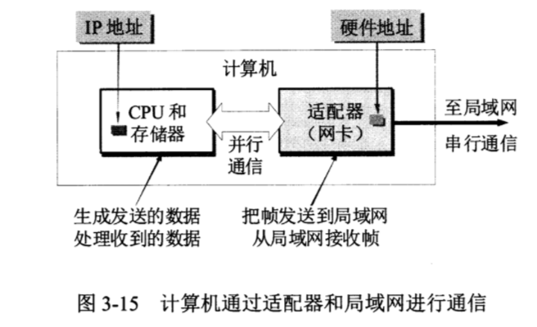

CSMA/CD协议（总线型以太网）
最早的以太网是将许多计算机连接到一根总线上，当一台计算机发送数据时，总线上所有的计算机都能检测到这个数据。若要实现一对一通信，在发送数据帧的时候在首部写明接收站的硬件地址。
为了通信的简便，以太网采取了以下两种措施：
一、无连接的工作方式。适配器发送的帧不编号也不要求对方发回确认，即以太网提供的服务是尽最大努力的交付，不可靠的交付。当收到有差错的数据帧时就把帧丢弃，其他什么也不做，对于差错帧是否需要重传由高层来决定。
二、以太网发送的数据使用曼彻斯特编码的信号。
总线在同一时间只允许一台计算机发送数据，以太网采用CSDA/CD协议，载波监听多点接入/碰撞检测。
多点接入：总线型网络，计算机以多点接入的方式连接在一根总线上。
载波监听：不管在发送前还是发送中，每个站都必须不停地检测信道。
碰撞检测：边发送边监听。当几个站同时在总线上发送数据时，总线上的信号电压变化幅度会增大，此时总线上的传输信号会严重失真。因此一旦检测出来碰撞，适配器立即停止发送，等待一段时间够再次发送。
发送数据前已经监听到信道为空闲，为何还会发生碰撞？因为电磁波在总线上总是以有限的速率传播的。
在使用CSMA/CD协议时，一个站不可能同时进行发送和接收。因此使用CSMA/CD协议的以太网不可能进行全双工而只能进行双向交替通信（半双工）。

使用集线器的星形拓扑
双绞线以太网总是和集线器配合使用的。
10BASE-T双绞线以太网的出现，使以太网的拓扑从总线型变为星形网络。
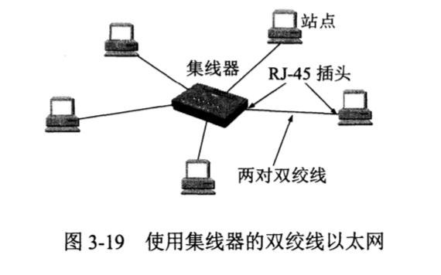
集线器的特点：
（1）表面上来看，使用集线器的局域网在物理上是一个星形网，但由于集线器使用电子器件来模拟实际电缆线的工作，因此使用集线器的以太网在逻辑上仍是一个总线网，各站共享逻辑上的总线，（各站中的适配器）使用的还是CSMA/CD协议，在同一时刻至多只允许一个站点发送数据。
（2）一个集线器有许多接口。
（3）集线器工作在物理层，它的每个接口仅仅简单的转发比特，不进行碰撞检测。如果两个接口同时又信号输入，那所有的接口都收不到正确的帧。
（4）集线器采用专门芯片进行自适应串音回波抵消。

以太网的MAC层
在局域网中，硬件地址又称为物理地址或MAC地址（因为这种地址用在MAC帧中）。MAC地址实际上就是适配器地址或适配器标识符EUI-48。
以太网V2标准的MAC帧格式：
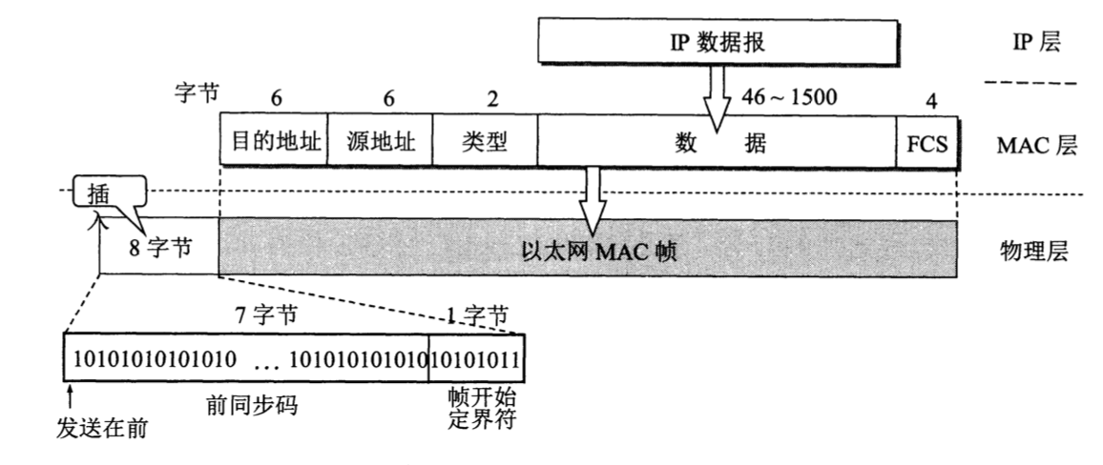
类型：用来标志上一层使用的是什么协议
FCS：帧检验序列（CRC检验）
MAC帧长度不小于64字节，若数据长度不足46字节，MAC子层会在数据字段后面加一个整数字节的填充字段。
在传输媒体上实际传送的要比MAC帧还多8个字节。这是因为当一个站在刚开始接收MAC帧时，适配器的时钟尚未与到达的比特流达成同步，为了迅速达到同步，从MAC子层向下传到物理层时还要在帧的前面插入8字节，前7字节为前同步码（1和0交替，目的是为实现比特同步），后1字节为10101011，帧开始定界符，前6位和同步码一样，后面的11是通知适配器帧信息来了。
在使用SONET/SDH进行同步传输时不需要用前同步码，因为在同步传输时收发双方的位同步总是保持一致的。

扩展的以太网
1.在物理层扩展以太网
扩展主机和集线器之间的距离的一种方法是使用光纤和一对光纤调制解调器。光纤调制解调器的作用是进行电信号和光信号的转换。
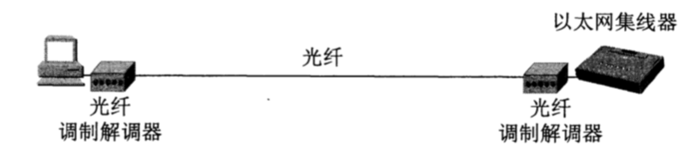
扩展以太网：
三个以太网互连，若三个以太网吞吐量均为10Mbit/s，三个以太网总的最大吞吐量为30 Mbit/s；互连后成为一个碰撞域，最大吞吐量仍为10 Mbit/s。
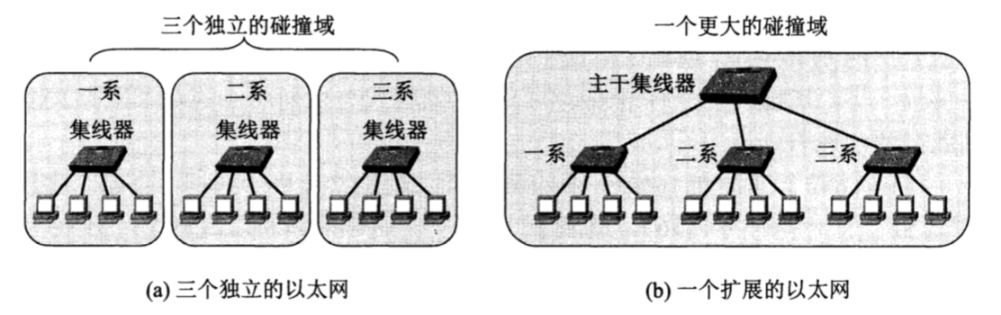
2.在数据链路层扩展以太网
扩展以太网更多在数据链路层，最初使用网桥，当网桥收到一个帧，并不向所有接口转发此帧，而是根据此帧的目的MAC地址，查找网桥中的地址表，然后确定将该帧转发到哪一个接口，或者丢弃。
后来问世交换式集线器，又称以太网交换机或二层交换机，工作在数据链路层。实质上是一个多接口的网桥。交换机的每个接口都直接与一个单台主机或另一个以太网交换机相连，并且一般都工作在全双工方式。以太网交换机能使多对主机同时通信，相互通信的主机都是独占传输媒体，无碰撞的传输数据。
以太网交换机对收到的帧采用存储转发方式进行转发，用硬件转发。内部的帧交换表（地址表）是通过自学习算法建立起来的。
根据发出的帧，将发出帧的主机和接口写入表。
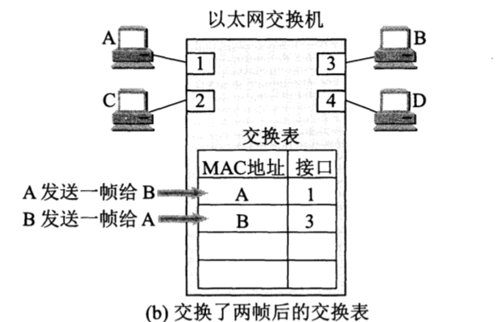
为了避免广播时出现无限循环，IEEE的802.1D标准制定了一个生成树协议STP，不改变网络的实际拓扑，但在逻辑上切断某些短路。
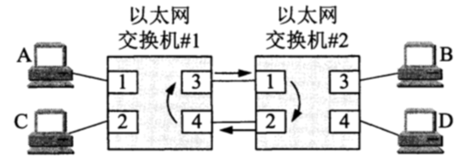

虚拟局域网VLAN
VLAN是局域网给用户提供的一种服务。
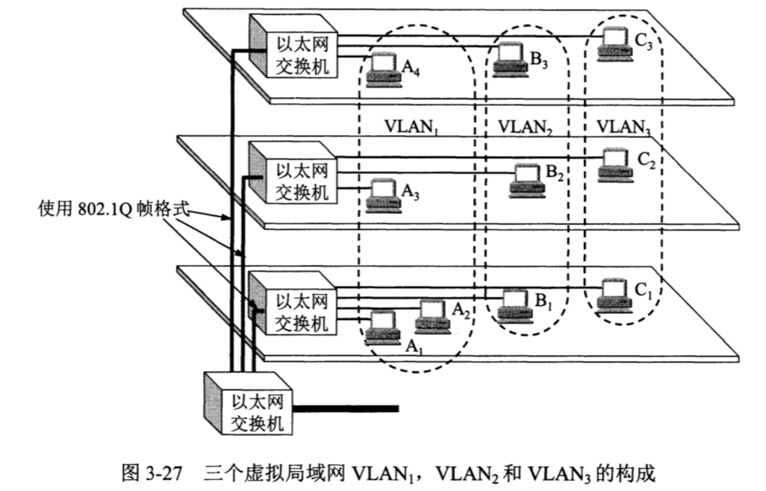
十台计算机分布在三个楼层中，构成了三个局域网。通过划分VLAN，VLAN中的主机只能收到来自同一个VLAN上的主机的信息。VLAN用来分割广播域，同时跨越地理限制。不同VLAN下的主机是不通的，即使在相同子网下也不行。

高速以太网
1.100BASE-T以太网
100BASE-T是在双绞线上传送100Mbit/s基带信号的星形拓扑以太网，使用IEEE 802.3的CSMA/CD协议，又称为快速以太网。
快速以太网在全双工方式下工作，不使用CSMA/CD协议（这个协议在全双工下不起作用）。MAC帧格式是IEEE 802.3标准规定的帧格式。
2.吉比特以太网
特点：
（1）允许在1Gbit/s下以全双工和半双工两种方式工作。
（2）使用IEEE 802.3协议规定的帧格式。
（3）在半双工方式下使用CSMA/CD协议，在全双工下不使用。
（4）与10BASE-T和100BASE-T技术向后兼容。
吉比特以太网工作在半双工方式时必须进行碰撞检测，并使用载波延伸和分组突发。
3.10吉比特以太网（10GE）
10GE仍使用IEEE 802.3协议规定的帧格式，并保留了802.3规定的以太网最小帧长和最大帧长，只工作在全双工方式，不存在争用问题。不需要碰撞检测使传输距离大大提高。

网络层
互联网的设计思路：网络层向上只提供简单灵活的、无连接的、尽最大努力交付的数据包服务。

网际协议IP
TCP/IP里的IP协议是IPv4。与IP协议配套使用的还有三个协议：
●地址解析协议ARP
●网际控制报文协议ICMP
●网际组管理协议IGMP
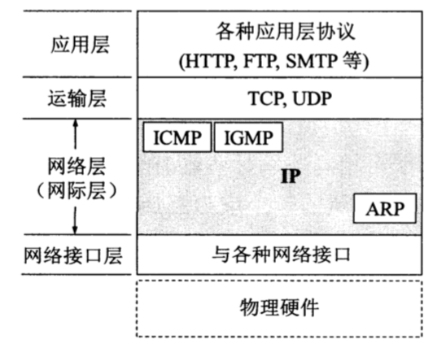

虚拟互连网络
没有一种单一的网络能够适应所有用户的需求。
将网络互相连接起来要使用一些中间设备：
（1）物理层使用转发器。
（2）数据链路层使用网桥。
（3）网络层使用路由器。
（4）在网络层以上使用的中间设备叫网关，用网关连接两个不兼容的系统需要在高层进行协议的转换。
当中间设备是转发器或网桥时，仅仅是把一个网络扩大了，但从网络层来看，仍然是一个网络，一般不称之为网络互连。由于历史原因，许多有关TCP/IP的文献曾经把网络层使用的路由器成为网关。
所谓的虚拟网络互连就是逻辑互连网络，它的意思是互连起来的各种物理网络的异构性本来是客观存在的，但是利用IP协议就可以使这些性能各异的网络在网络层看起来好像是一个统一的网络。如果在这种覆盖全球的IP网的上层使用TCP协议，那么就是现在的互联网。

分类的IP地址
IP地址由互联网名字和数字分配机构ICANN进行分配。
分类的IP地址，就是将IP地址划分为若干个固定类，每一类都由网络号和主机号组成，网络号标志主机或路由器所连接到的网络，主机号标志该主机或路由器。一台主机号在它前面的网络号所指明的网络范围内必须是唯一的。一个IP地址在整个互联网范围内是唯一的。
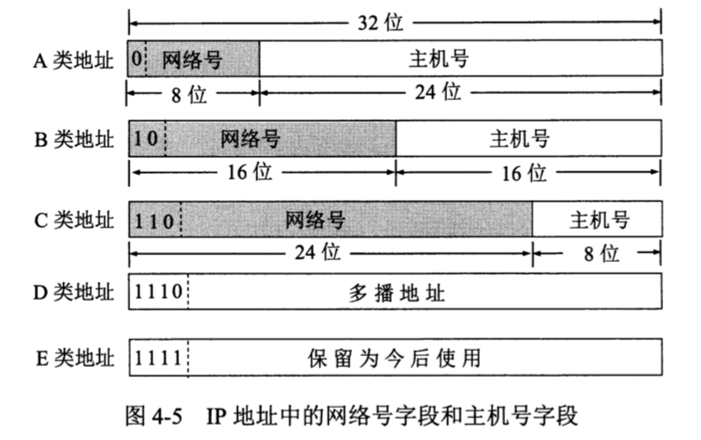
A、B、C类地址都是单播地址（一对一通信）。
A、B、C类地址在网络号字段最前面有1~3位的类别位。
D类地址用于多播（一对多通信）。
E类地址保留为以后所用。
A类地址：可指派的网络号为126个（2⁷-2），IP地址全0表示“这个”，网络号字段全0的IP地址是个保留地址，意思是“本网络”；网络号为127（01111111）保留作为本地软件环回测试本主机的进程之间的通信之用。目的地址为环回地址的IP数据包永远不会出现在网络上，因为网络号为127的地址根本不是一个网络地址。
最大主机数为2²⁴-2，全0的主机号字段表示该IP地址是“本主机”所连接到的单个网络地址；全1的主机号字段表示该网络上的所有主机。
例：
网络号全0：A类地址0.0.0.35指在这个网络上主机号为35的主机；
网络号全1：A类地址127.0.0.1是环回地址；
主机号全0：一主机的IP地址为5.6.7.8，则该主机所在的网络地址是5.0.0.0；
主机号全1：B类地址128.7.255.255表示“在网络128.7.0.0上的所有主机”。
B类地址：可指派的网络号为2¹⁴-1，因为实际上128.0.0.0是不指派的。每一个网络上的最大主机数是2¹⁶-2，要扣除全0和全1的主机号。
C类地址：可指派的网络号为2²¹-1，因为192.0.0.0也是不指派的。最大主机数2⁸-2。
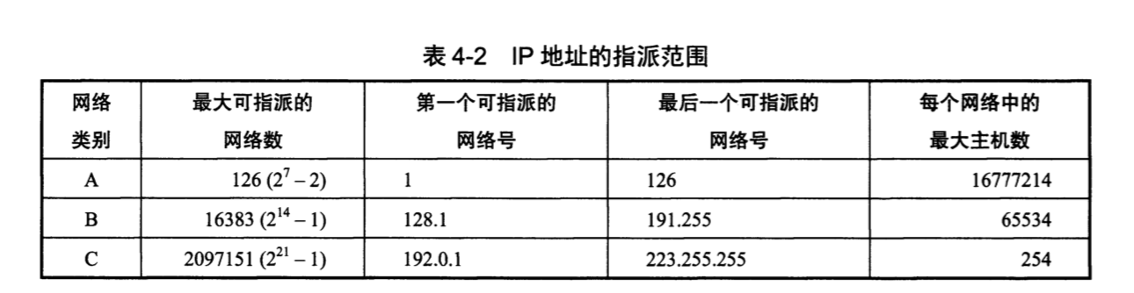
IP地址的特点：
（1）IP地址管理机构在分配IP地址时只分配网络号，剩下的主机号由得到该网络号的单位自行分配。路由器仅根据目的主机所连接的网络号来转发分组，这样可以使路由表中的项目数大幅度减少，从而减小了路由表所占的存储空间以及查找路由表的时间。
（2）实际上IP地址是标志一台主机或路由器和一条链路的接口。当一台主机同时连接到两个网络上时，该主机就必须同时具有两个相应的IP地址，其网络号必须是不同的。这种主机成为多归属主机。由于一个路由器至少应当连接到两个网络，因此一个路由器至少应当有两个不同的IP地址。
（3）按照互联网的观点，一个网络是指具有相同网络号的主机的集合，因此用转发器和网桥连接起来的若干个局域网仍为一个网络，因为这些局域网都具有同样的网络号，具有不同网络号的局域网必须使用路由器进行互连。

IP地址和硬件地址
物理地址是数据链路层和物理层使用的地址，IP地址是网络层和以上各层使用的地址，是一种逻辑地址。
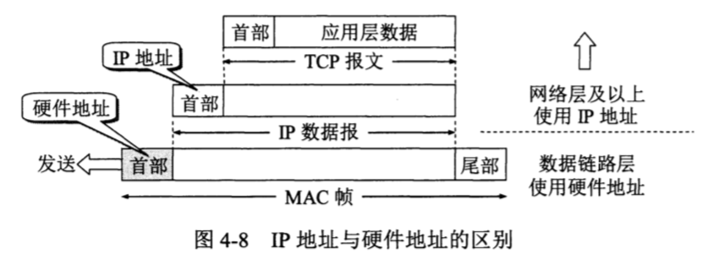
（1）在IP层抽象的互联网上只能看到IP数据报。数据报的源和目的IP始终是不变的。
（2）路由器只根据目的IP地址的网络号进行路由选择。
（3）在局域网的链路层，只能看见MAC帧。到达路由器，会丢弃原来的MAC帧首部和尾部，添加上新的源和目的硬件地址。
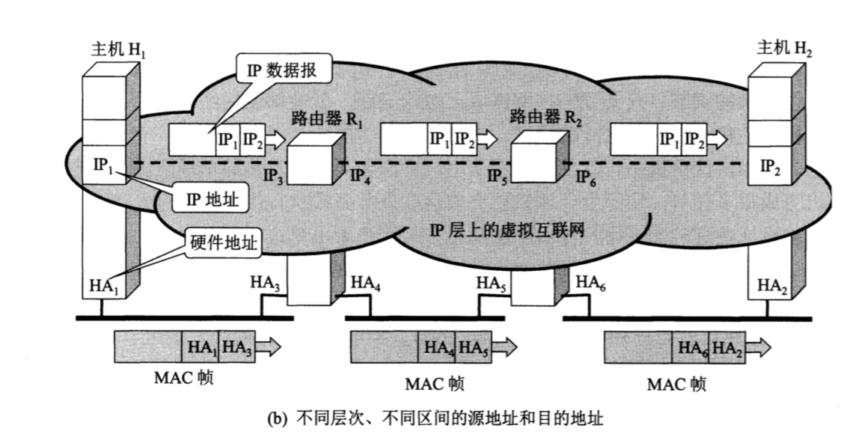

地址解析协议ARP
ARP协议是为了从网络层使用的IP地址，解析出在数据链路层使用的硬件地址。
还有一个逆地址解析协议RARP，作用是使只知道自己硬件地址的主机能够通过RARP协议找出其IP地址。现在的DHCP协议已经包含了RARP协议的功能。
地址解析协议ARP在主机ARP高速缓存中存放一个从IP地址到硬件地址的映射表，并且这个映射表经常动态更新。
ARP请求包含本主机的IP和MAC地址、目的主机的IP地址，向本局域网广播。目的主机匹配到IP，向源主机单播自己的IP和MAC地址。并且源和目的的ARP表都更新。
ARP解决同一局域网上的主机或路由器的IP地址和硬件地址的映射问题。从IP地址到MAC地址的解析是自动进行的，主机的用户对这种地址解析过程并不知道。只要主机或路由器要和本网络上的另一个已知IP地址的主机或路由器进行通信，ARP协议就会自动把IP地址解析为链路层需要的硬件地址。

IP数据报的格式
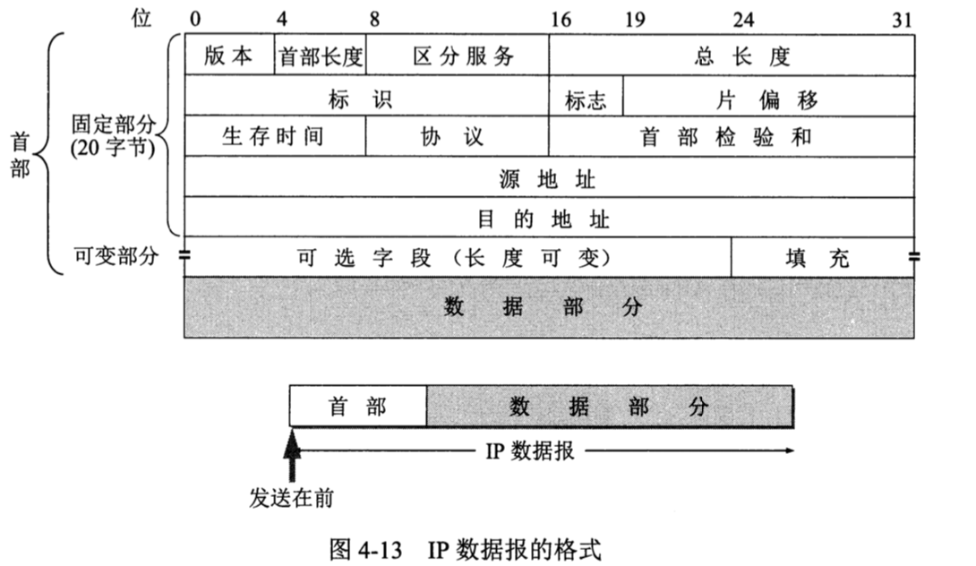
IP数据报由首部和数据部分组成，首部前一部分是固定长度20字节的，后面可选字段长度可变。首部长度最大值为60字节。

IP层转发分组的流程
在互联网上转发分组时，是从一个路由器转发到下一个路由器。
路由表中可以有默认路由，只要不是路由表中已有的目的主机所在的网络，都走默认路由。
当路由器收到一个数据报，在从路由表中的出下一跳路由器的IP地址后，会将这个地址送交数据链路层的网络接口软件，网络接口软件负责把下一跳路由器的IP地址转换成硬件地址（使用ARP），并将此硬件地址放在链路层的MAC帧的首部，然后根据这个硬件地址找到下一跳路由器。
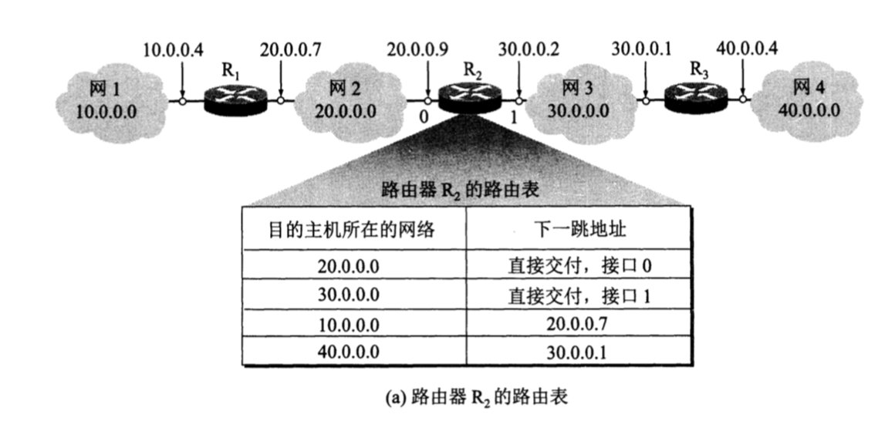

划分子网和构造超网

划分子网
划分子网（子网寻址、子网路由选择）->两级IP地址变为三级IP地址。
一个拥有许多物理网络的单位，可将所属的物理网络划分为若干个子网，外部看不到这个网络有多少个子网，对外表现为一个网络。
方法：从网络的主机号借用若干位作为子网号。
IP地址：：={<网络号>,<子网号>,<主机号>}
从其他网络发高本单位某台主机的IP数据报，先根据目的网络号找到连接在本单位的路由器。此路由器按照网络号和子网号找到目的子网，将数据报交付目的主机。
从IP数据报的首部无法看出源主机或目的主机所连接的网络是否进行了子网的划分，路由器如何将它转发到子网？需要使用子网掩码。
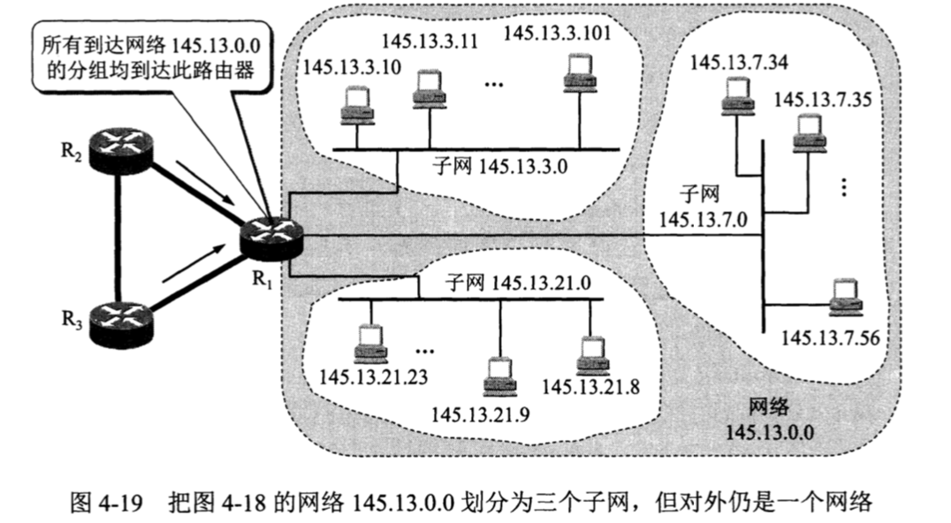
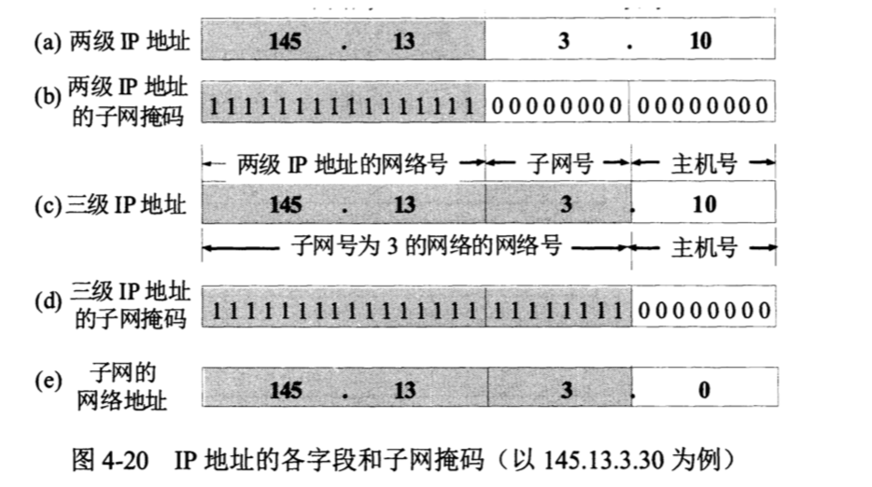
子网掩码和IP地址进行逐位的“与”运算，就能得出子网的网络地址。
从网络145.13.0.0外面看，就是一个普通的B类网络。进入到这个网络后（到达路由器R1），就看到了许多网络。
现在互联网的标准规定：所有的网络都必须使用子网掩码，同时在路由器的路由表中也必须有子网掩码这一栏。如果一个网络不划分子网，那么该网络的子网掩码就使用默认子网掩码。
使用子网掩码后，路由表必须包含以下三项内容：目的网络地址、子网掩码和下一跳地址。
路由转发分组的算法如下：
（1）从收到的数据报的首部提取目的IP地址D。
（2）先判断是否为直接交付。对路由器直接相连的网络逐个检查：用各网络的子网掩码和D逐位与，看结果是否和相应的网络地址匹配。若匹配，则把分组进行直接交付（把IP地址转换成物理地址，把数据报封装成帧发送出去），转发任务结束。否则就是间接交付（3）。
（3）若路由表中有目的地址为D的特定主机路由，则把数据报传送给路由表中所指明的下一跳路由器；否则，（4）。
（4）对路由表中的每一行，用其中的子网掩码和D逐位与结果为N。若N与该行的目的网络地址匹配，则把数据传送给这个下一跳路由器；否则，（5）。
（5）默认路由；否则，（6）。
（6）报告转发分组出错。

构造超网
无分类域间路由选择CIDR消除传统的ABC类网络及划分子网的概念，把网络前缀相同的IP地址组成一个“CIDR地址块“。
IP地址：：={<网络前缀>,<主机号>}/网络前缀位数
在路由表中利用CIDR地址块来查找网络，这种地址的聚合常称为路由聚合，也称构成超网。
在路由表中每个项目由网络前缀和下一跳地址组成。但是在查找路由表时可能查到不止一个结果。遵循最长前缀匹配，从匹配的结果中选择具有最长网络前缀的路由。
为了在路由表中进行高效的搜索，一般使用二叉线索。

网际控制报文协议ICMP
ICMP允许主机或路由器报告差错情况和提供异常情况的报告。ICMP是互联网的标准协议，报文装在IP数据报中，作为其中的数据部分。
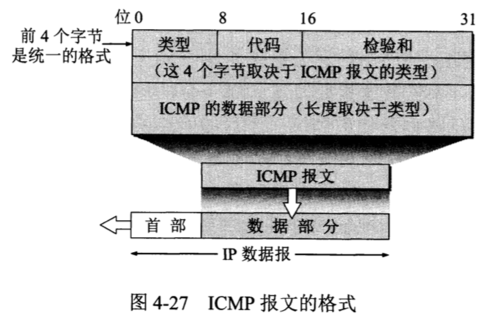
ICMP报文种类：ICMP差错报告报文和ICMP询问报文。
代码字段是为了进一步区分某种类型中的集中不同情况。检验和字段用来检验整个ICMP报文。IP数据报首部的检验和并不检验IP数据报的内容，因此不能保证经过传输的ICMP报文不产生差错。
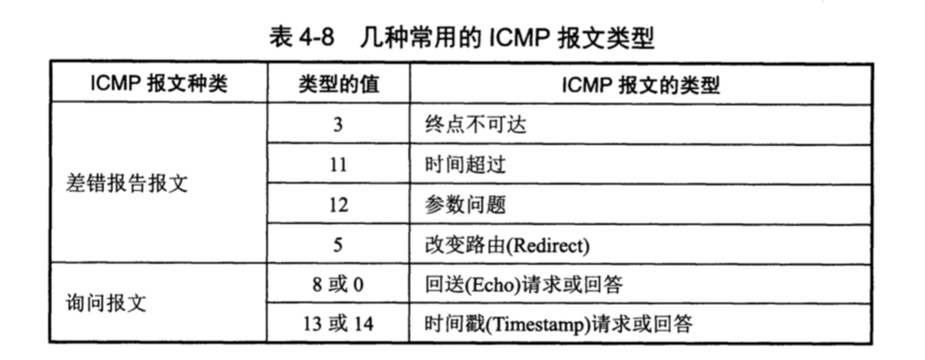
ICMP差错报告报文共四种：
（1）终点不可达 当路由器或主机不能交付数据包时就像源点发送终点不可达报文。
（2）时间超过 当路由器收到生存时间为零的数据报时，除丢弃该数据报外，还要向源点发送时间超过报文。当终点在预先规定的时间内不能收到一个数据报的全部数据报时，就把已经收到的数据报片都丢弃，并向源点发送时间超过报文。
（3）参数问题 当路由器或目的主机收到的数据报的首部中有的字段的值不正确时，就丢弃该数据报，并向源点发送参数问题报文。
（4）改编路由（重定向） 路由器把改变路由报文发送给主机，让主机知道下次应将数据报发送给另外的路由器（可通过更好的路由）
ICMP询问报文两种：
（1）回送请求和回答 由主机或路由器向一个特定的目的主机发出的询问。收到此报文的主机必须给源主机或路由器发送ICMP回送回答报文。这种询问报文用来测试目的站是否可达以及了解其有关状态。
（2）时间戳请求回答 请某台主机或路由器回答当前的日期和时间。可用于时钟同步和时间测量。
ICMP的一个重要应用是分组间探测PING，用来测试两台主机之间的连通性。PING使用ICMP回送请求与回送回答报文，应用层直接使用网络层ICMP，没有通过运输层的TCP或UDP。

路由选择协议
互联网采用的路由选择协议主要是自适应的、分布式路由选择协议。
可以把整个互联网划分为许多较小的自治系统（AS）。AS是在单一技术管理下的一组路由器，而这些路由器使用一种自治系统内部的路由选择协议和共同的度量。一个AS对其他AS表现出的是一个单一的和一致的路由选择策略。
在目前的互联网中，一个大的ISP就是一个自治系统。互联网把路由选择协议划分为两大类：
内部网关协议IGP：自治系统内部使用的路由选择协议，如RIP和OSPF协议。
外部网关协议EGP：源主机和目的主机在不同的自治系统中，当数据报传到一个自治系统的边界时，就需要使用一种协议将路由选择信息传递到另一个自治系统中。如BGP-4。

RIP
路由信息协议，是一种分布式的基于距离向量的路由选择协议，是互联网的标准协议。
RIP协议要求网络中的每一个路由器都要维护从它自己到其他每一个目的网络的距离记录，因此这是一组距离，即“距离向量”。
距离的定义为：从一路由器到直连网络的距离为1，到非直连的网络的距离定义为所经过的路由器数加1。距离也称为“跳数”。RIP认为好的路由就是它通过的路由器数据少，即“距离短”。RIP允许一条路径最多只能包含15个路由器，因此距离等于16时相当于不可达。可见RIP只适用于小型互联网。
RIP不能在两个网络之间同时使用多条路由。RIP选择一条具有最少路由器的路由，哪怕还存在另一条高速（低时延）但路由器较多的路由。
RIP和OSPF协议都是分布式路由选择协议，特点是每一个路由器都要不断地和其他一些路由器交换路由信息。和哪些路由器交换信息？交换什么信息？在什么时候交换信息？
（1）仅和相邻路由器交换信息。
（2）路由器交换的信息是当前本路由器所知道的全部信息，即自己现在的路由表。“我到本自治系统中所有网络的（最短）距离，以及到每个网络应经过的下一跳路由器。”
（3）按固定的时间间隔交换信息。然后路由器根据收到的路由信息更新表。
路由表中最主要的信息是：到某个网络的距离（即最短距离），以及应经过的下一跳地址。路由表更新的原则是找出到每个目的网络的最短距离，这种更新算法又称为距离向量算法。
对于距离向量算法的五点解释：
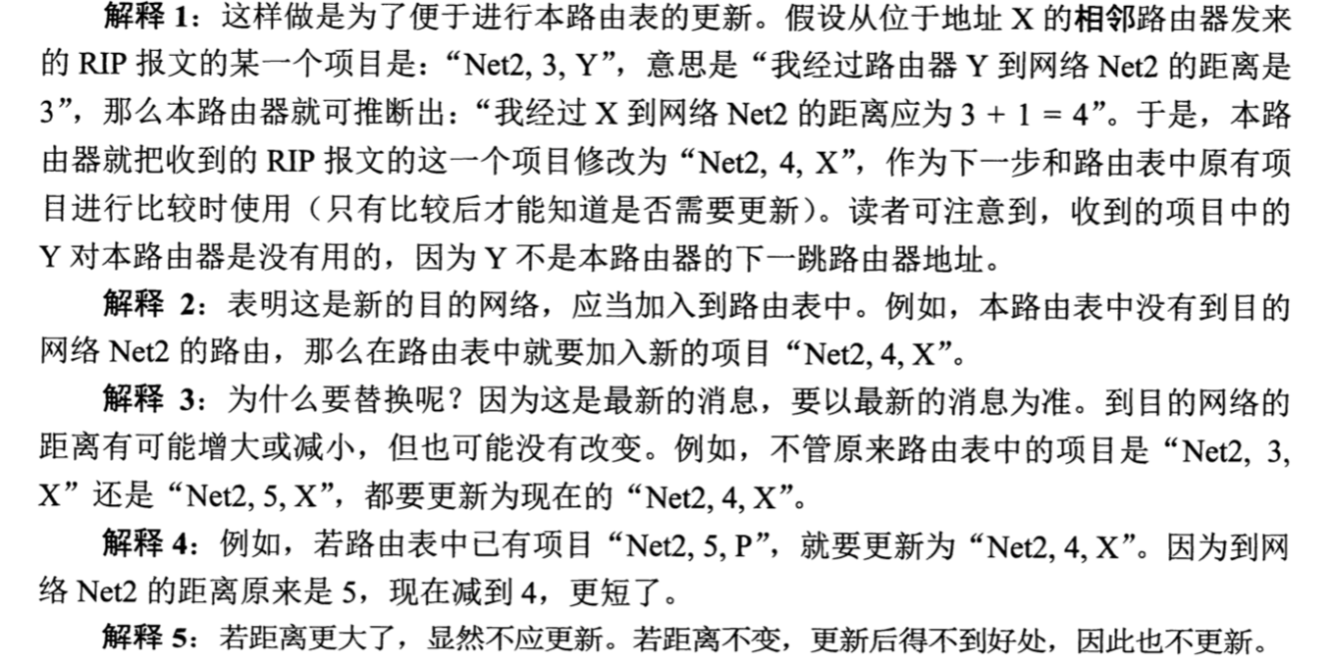
目的网络没有的，就添加进去。
目的网络有的，下一跳路由器相同的，更新；下一跳路由器不同，比较距离，小的更新。
RIP协议的报文格式：
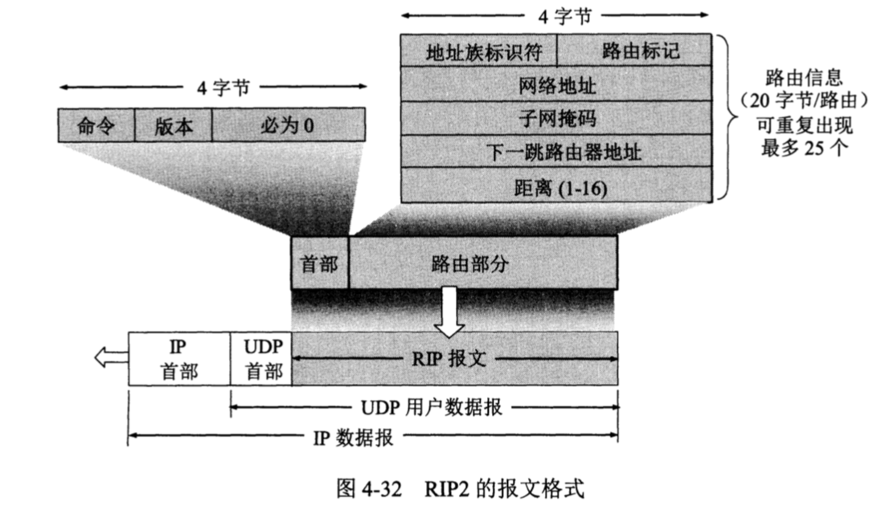
RIP协议使用运输层的用户数据报UDP进行传送（使用UDP的端口520）。
RIP的首部占4个字节，其中的命令字段指出报文的意义。
路由部分由若干个路由信息组成，每个路由信息需要用20个字节，一个RIP报文最多可包括25个路由。地址族标识符字段用来标志所使用的地址协议（如IP地址为2）。路由标记填入自治系统号ASN，这是考虑RIP可能收到本自治系统以外的路由选择信息。再后面指出某个网络地址、该网络的子网掩码、下一跳路由器地址以及到此网络的距离。
RIP存在的一个问题是，当网络出现故障时，要经过较长的时间才能将此信息传送到所有的路由器。（坏消息传播的慢，RIP固定的时间间隔交换信息，而OSPF只要链路状态发生变化就洪泛法传播）。

OSPF
开放最短路径优先OSPF，是为克服RIP的缺点在1989年开发出来的。最短路径优先是因为使用了最短路径算法SPF。
OSPF最主要的特征是使用分布式的链路状态协议，而不是像RIP那样的距离向量协议。和RIP协议相比，OSPF的三个要点和RIP的都不一样：
（1）向本自治系统中所有路由器发送信息。使用的方法是洪泛法，路由器通过所有输出端口向所有相邻的路由器发送信息，每一个相邻路由器又将此信息发往其所有相邻的路由器（除刚刚发来消息那个路由器）。
（2）发送的信息就是与本路由器相邻的所有路由器的链路状态。“链路状态”就是说明本路由器都和哪些路由器相邻，以及该链路的度量/代价。这个度量用来表示费用、距离、时延、带宽等。
（3）只有当链路状态发生变化时，路由器才向所有路由器洪泛法发送信息。
各路由器之间频繁的交换链路状态信息，因此所有路由器最终都能建立一个链路状态数据库，这个数据库实际上是全网的拓扑结构图。这个拓扑结构图在全网范围内是一致的（链路状态数据库的同步）。因此，每一个路由器都知道全网有多少个路由器，以及哪些路由器是相连的，代价是多少等。每一个路由器使用链路状态数据库中的数据，构造出自己的路由表。
OSPF的链路状态数据能较快的更新，使各个路由器能及时更新其路由表。OSPF的更新过程收敛的快是重要优点。
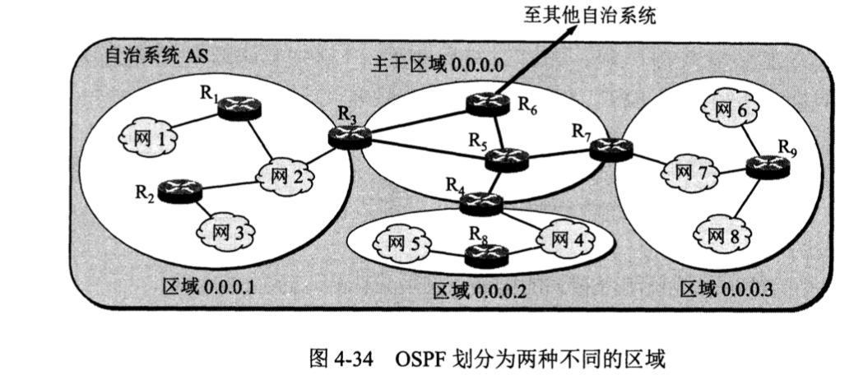
为了使OSPF能够用于规模很大的网络，OSPF将一个自治系统划分为若干个更小的区域。这样，利用洪泛法交换链路状态信息的范围局限在每一个区域而不是整个自治系统，这样减少了整个网络的通信量。在一个区域内不知道其他区域的网络拓扑情况。为了使每一个区域能够和本区域以外的区域进行通信，OSPF使用层次结构的区域划分。在上层的区域叫做主干区域，标识符规定为0.0.0.0，作用是用来连通其他在下层的区域，从其他区域来的信息都由区域边界路由器进行概括。在主干区域内的路由器叫做主干路由器。在主干区域内还有一个自治系统边界路由器专门和本自治系统外的其他自治系统交换路由信息。
OSPF用IP数据报传送（其IP数据包首部的协议字段值为89）。
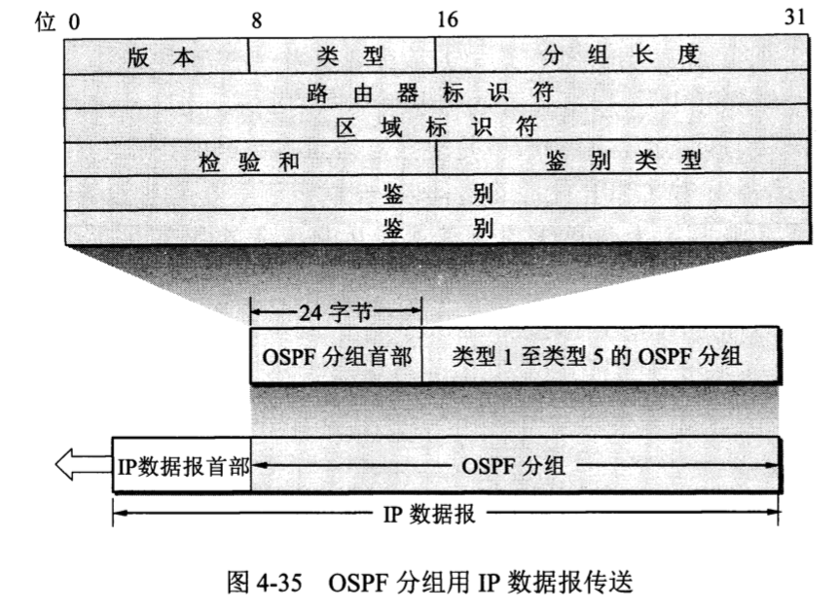
OSPF还有以下几个特点：
（1）OSPF允许管理员给每条路由指派不同的代价。OSPF对于不同类型的业务可计算出不同的路由。
（2）如果到同一个目的网络有多条相同代价的路径，那么可以将通信量分配给这几条路径做负载均衡。
（3）所有在OSPF路由器之间交换的分组都具有鉴别的功能，因而保证了仅在可信赖的路由器之间交换链路状态信息。
（4）OSPF支持可变长度的子网划分和CIDR。
（5）OSPF让每一个链路状态都带上一个32位的序号，序号越大状态就越新，这样监控网络中的链路状态变化的更新。
OSPF五种分组类型：问候分组（发现和维持邻站的可达性）、数据库描述分组（向邻站给出自己链路状态数据库的所有链路状态摘要信息）、链路状态请求分组（向对方发送某些链路状态项目的详细信息）、链路状态更新分组（用洪泛法更新链路状态）、链路状态确认分组（对链路更新分组的确认）。
一般相邻的路由器每隔10s就要交换一次问候分组，若40s没收到某个相邻路由器的问候分组，就认为该路由器不可达，应立即修改链路状态数据库。
OSPF使用的是可靠的洪泛法，即在收到更新分组后要发送确认（收到重复的分组只需要发送一次确认）。
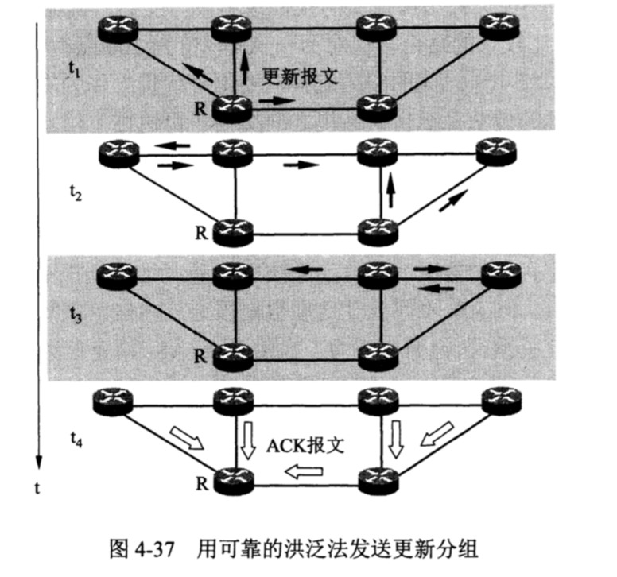

外部网关协议BGP
边界网关协议BGP，目前使用最多的版本BGP-4经常简写为BGP。
边界网关协议BGP只能是力求寻找一条能够达到目的网络且比较好的路由（不能兜圈子），而并非要寻找一条最佳路由。BGP采用了路径向量路由选择协议。
在配置BGP时，每个自治系统要选择至少一个路由器作为该自治系统的BGP发言人，一般来说，两个BGP发言人都是通过一个共享网络连接在一起的，而BGP发言人往往就是BGP边界路由器，但也可以不是。每个BGP发言人除了运行BGP协议外，还要运行该自治系统所使用的内部网关协议。
一个BGP发言人要与其他AS的BGP发言人交换路由信息，要先建立TCP连接（端口号为179），然后在此连接上交换BGP报文以建立BGP会话（session），利用BGP会话交换路由信息。使用TCP连接能提供可靠的服务，也简化了路由选择协议。使用TCP连接交换路由信息的两个BGP发言人，彼此称为对方的邻站或对等站（peer）。
边界网关协议BGP所交换的网络可达性信息就是要到达某个网络索要经过的一系列自治系统。当BGP发言人互相交换了网络可达性信息后，各BGP发言人就根据所采用的策略从收到的路由信息中找出到达各自治系统的较好路由。
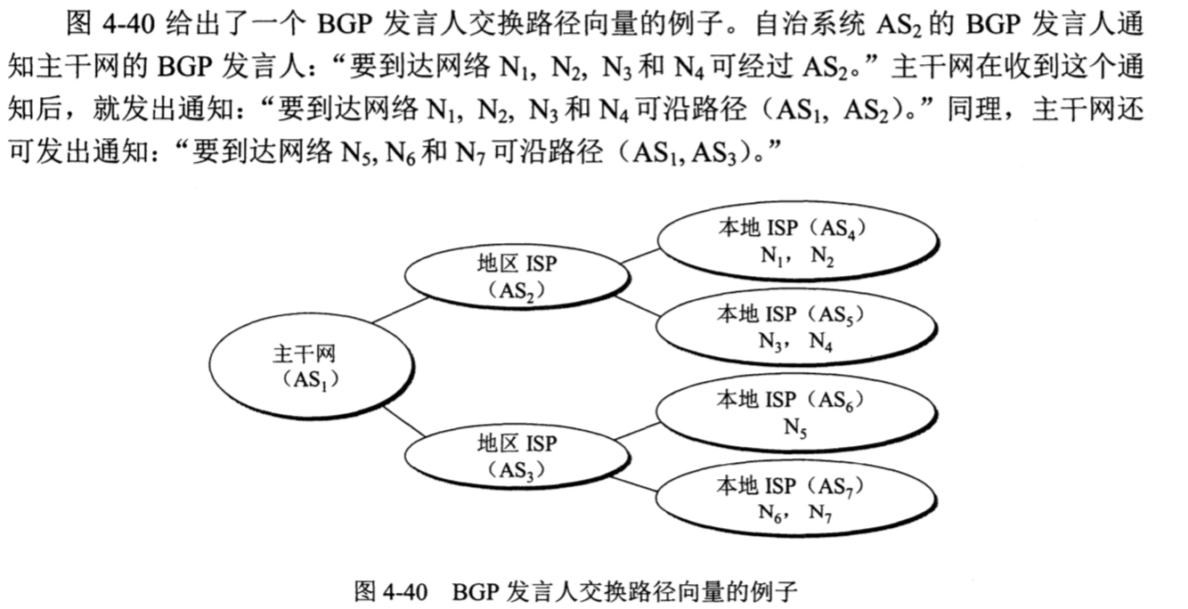
BGP协议交换路由信息的结点数量级是自治系统个数的量级，这要比自治系统中的网络数少很多。
BGP路由表包括目的网络前缀、下一跳路由器、到达该目的网络所要经过的自治系统序列。
由于使用了路径向量信息，就可以避免兜圈子。如果一个BGP发言人收到了其他BGP发言人发来的路径通知，它就要检查一下本自治系统是否在此通知的路径中。如果在这条路径中，就不能采用这条路径（因为会兜圈子）。只有在始发路由的EBGP对等体才会开始添加AS_PATH。从这之后，每经过一个不同的AS，属于该AS的EBGP对等体就会往AS_PATH上添加这个AS号。如果一个EBGP对等体发现EBGP邻居宣告给自己的一条路由，这条路由的AS_PATH属性中包含自身的AS号，也就意味着两种情况：1.这条路由是自身始发的，结果又回到自己AS这了；2.这条路由曾经被宣告过给自己，然后又一次宣告回来了。
BGP刚刚运行时，BGP的邻站交换整个BGP路由表，以后只需要在发生变化时更新有变化的部分。
BGP-4的四种报文：OPEN打开报文（用来与相邻的另一个BGP发言人建立关系，使通信初始化）、UPDATE更新报文（用来通告某一路由的信息，以及列出要撤销的多条路由）、KEEPALIVE保活报文（用来确认打开报文以及用来周期性的证实邻站的连通性）、NOTIFICATION通知报文（用来发送检测到的差错）。
BGP可以很容易的解决距离向量路由选择算法中的坏消息传播的慢这一问题。当某个路由器或链路出现故障时，犹豫BGP发言人可以从不止一个邻站获得路由信息，因此很容易选择出新的路由。

路由器的构成
路由器是一种具有多个输入输出端口的专用计算机，任务是转发分组。
整个的路由器结构可划分为两大部分：路由选择部分和分组转发部分。
路由选择部分也叫做控制部分，核心构件是路由选择处理机。路由选择处理机的任务是根据所选定的路由选择协议构造出路由表，同时经常或定期地和相邻路由器交换路由信息而不断地更新和维护路由表。（上面已讨论过怎样根据路由选择协议构造和更新路由表）
分组转发部分由交换结构、一组输入端口和一组输出端口组成。
交换结构又称为交换组织，作用是根据转发表对分组进行处理。路由器的输入输出端口在路由器的线路接口卡上。
路由器遇到的问题：必须以很高的速率转发分组，最理想的情况是输入端口的处理速率能够跟上线路把分组传送到路由器的速率。
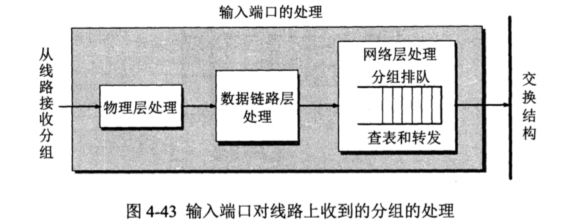
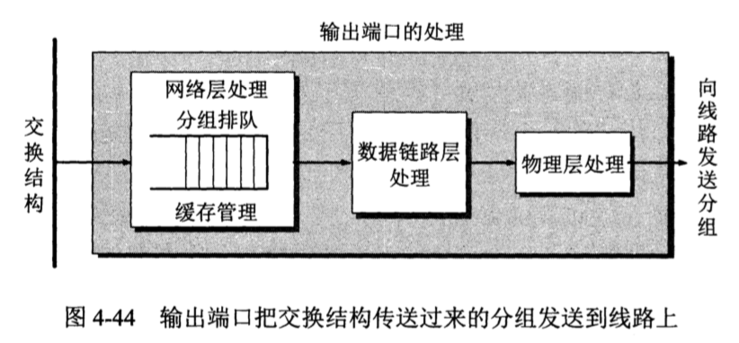
网络层的处理模块中设有一个缓冲区，

